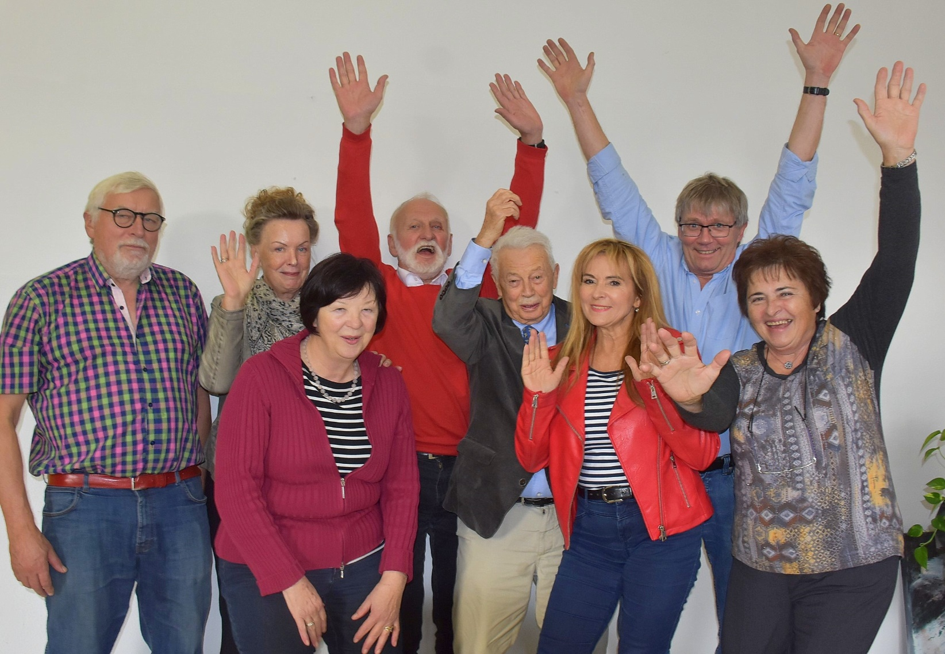



UČNI NAČRT ZA UČITELJE/ MENTORJE V PROGRAMU

BOLJŠA PRIPRAVA NA ŽIVLJENJE V STAROSTI

 KA204-2017-012

Naslov projekta: Bepresel

Številka pogodbe o dodelitvi sredstev: KA204-2017-012

Izdajatelj: Ljudska univerza Ptuj , Slovenia

Za založnika: Tanja Božič, Petja Janžekovič

Urednik: Partnerstvo ERASMUS+ projekt Bepresel

©Avtorja: Tanja Božič (SI), Petja Janžekovič (SI)

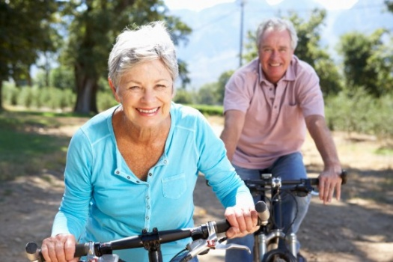





KURIKULUM ZA MENTORJE



## KLJUČNE BESEDE: izobraževalni program, metodologija, učna gradiva, učiteljeve kompetence

**KAZALO**

KLJUČNE BESEDE: izobraževalni program, metodologija, učna gradiva, učiteljeve kompetence 2

1. splošni del 4

1.1 uvod 4

1.2 ciljna skupina 5

1.3 trajanje izobraževalnega programa 5

1.4 izobraževalni cilji 6

1.5 cilji in kompetence 6

2. metodologija 7

2.1 uporaba programa za mentorje 7

2.2 organizacija izobraževanja 7

2.3 učna gradiva in pripomočki 8

3. izobraževalni moduli in vsebine 9

3.1 modul 1: predstavitev programa usposabljanja za mentorje (2 uri) 11

3.2 MODUL 2: predstavitev izobraževalnega programa za starejše in testiranja telesne pripravljenosti starejših (3 ure) 13

3.3 MODUL 3: vloga mentorja – delo s ciljno skupino (3 ure) 18

3.4 MODUL 4: mentoriranje izobraževalnega programa boljša priprava na življenje v starosti (3 ure) 24

3.5 MODUL 5: mentorjev izobraževalni načrt – priprava in izvedba (3 ure) 27

3.6 MODUL 6: praktični izobraževalni primeri – vodenje programa (2 uri) 30

# splošni del

## uvod

Daljšanje življenjske dobe je eden izmed največjih evropskih dosežkov in hkrati eden izmed največjih izzivov s katerim smo soočeni v 21. stoletju.

Ker se prebivalstvo EU stara, je nujno poiskati rešitve glede tega in razmisliti o vrsti priložnosti, ki nam jih to dejstvo ponuja.

Starejše moramo "podučiti o novih dognanjih o procesih staranja", če želimo preseči zakoreninjene, zgodovinske predstave o teh procesih, ki so na Danskem znane kot "teorije razpada" ali "teorija umaknitve".

Namen našega projekta je utemeljevanje in krepitev promocije pobud v zvezi z zdravjem starejših v vseh partnerskih državah in širše v EU. To bomo dosegli z razvojem strategij za učinkovitejše pristope do starejših in s tem učinkovitejšo motivacijo, da sodelujejo v izobraževanjih o zdravju. To vključuje izdelavo lastnega zdravstvenega profila, na podlagi katerega bo lahko vsak sebi prilagajal in iskal ustrezne napotke, kako okrepiti telesne in duševne moči/sposobnosti, kar mu/ji bo koristilo v poznih letih življenja, sploh ko bo šlo za vprašanje biti samostojen ali odvisen od drugih.

Starejši in tudi tisti, ki to še niso, morajo spoznati in razumeti nova znanstvena dognanja s področja staranja. Tako bodo bolje pripravljeni na življenje v starosti, bolje bodo poznali dejstva in se uspešneje spopadali z raznimi miti, uspešnejši bodo pri raznih aktivnostih in s tem veliko pridobili glede lastne samostojnosti tudi v poznih letih.

Povprečna življenjska doba se daljša in z njo potreba po oskrbi in pomoči. Kvaliteta aktivnosti, ki jih izvajajo starejši, ne zadostuje za izboljšanje njihovega zdravja in moči za poznejša leta. Samo da smo nekako aktivni, še ni dovolj.

Če nekdo na večernem sprehodu ne doseže 80% svojega maksimuma vsaj za 3 do 5 minut, trikrat na teden, bo počasi izgubljal svojo kapaciteto in bo čez 3, 5 ali 8 let že potreboval neko pomoč.

Namen projekta je spremeniti strokovno znanstveno znanje v razumljiv jezik, ki bo omogočal starejšim krepitev njihovih kompetenc.

## ciljna skupina

**Mentorji/vrstniki:** usposobljeni in kompetentni starejši odrasli (60+) z določenimi delovnimi izkušnjami – zaželena so znanja iz medicine, s strokovnimi znanji in sposobnostjo poučevanja, ki so pripravljeni sodelovati v programu usposabljanja za učitelje in pozneje tudi izvesti 12 – 16 predavanj za starejše.

Učitelji naj bi bili "podobni svojim udeležencem", ni pa nujno, saj je najpomembnejše, da so sodelujoči samozavestni, kompetentni, izobraženi in motivirani za poučevanje v projektu. Prednost je, če imajo neposredne izkušnje na področju izobraževanja odraslih.

Izobraževalci morajo biti komunikativni, empatični in pripravljeni sprejemati drugačnost brez etiketiranja in predsodkov.

Skozi ves čas trajanja usposabljanja po programu Bepresel, naj učitelj med udeleženci širi toleranco, enakopravnost in demokratičnost, za kar pa je nujno poznavanje osnovnih človekovih pravic in državljanske vzgoje.

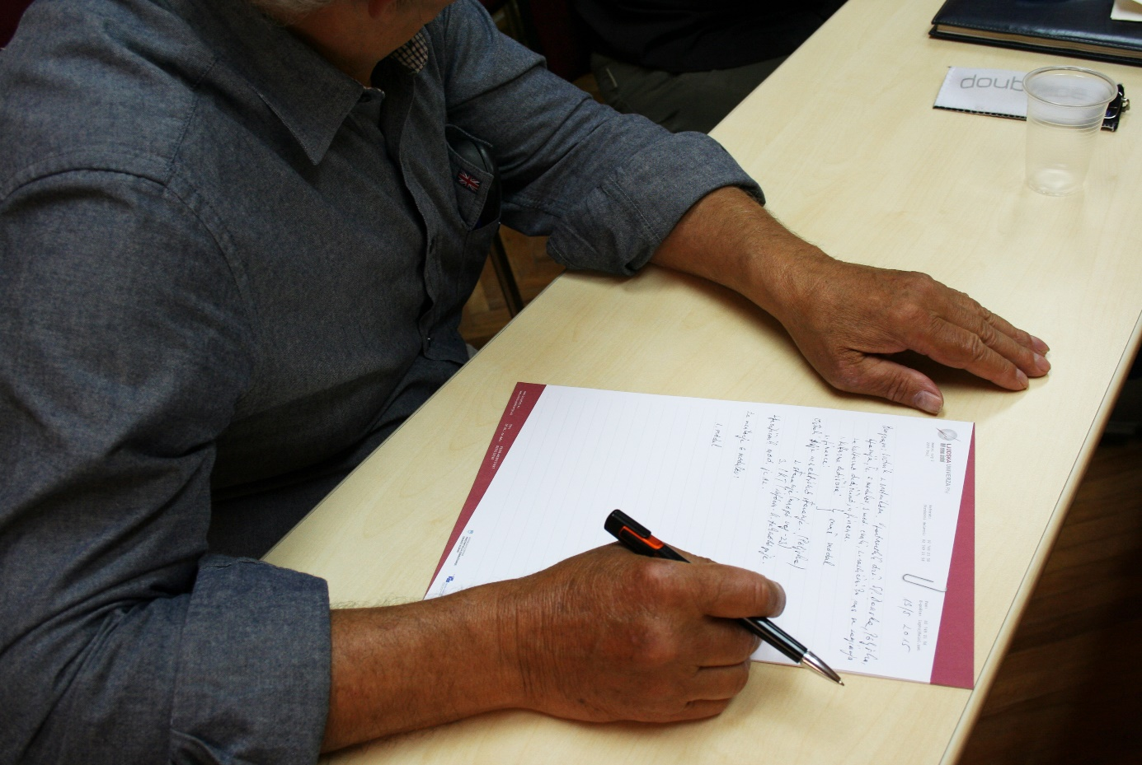

## trajanje izobraževalnega programa

Pedagoški kurikulum predvideva 12 – 16 ur predavanj na tematiko promocije zdravja, zdravstvenega izobraževanja in spopadanja z zdravstvenimi izzivi pri starejših. Zajema najmanj 8 spretnosti in kompetenc ter fizičnih parametrov, ki jih pri starejših testiramo, da bi se izognili izgubi samostojnosti ali jo vsaj preložili na poznejši čas.

## izobraževalni cilji

Glavni namen usposabljanja je pripraviti bodoče izobraževalce (usposobljeni in kompetentni starejši odrasli), da bodo postali izvajalci programa Bepresel in spoznali kako izvajati teste za merjenje fizične pripravljenosti, stanja starejših.

## 1.5 cilji in kompetence

**Usmerjevalni cilji**

Bodoči mentorji:

* Poznajo vsebino izobraževalnega programa
* Znajo oblikovati cilje za učno skupino in jih dosegati
* Poznajo razne oblike animacije/motivacije za delo z učno skupino (izobraževalni program za boljšo pripravo na življenje v starosti in testiranje starostnikov)
* Znajo izbrati in izvesti teme izobraževalnega programa
* Poznajo organizacijo in metode dela v skupini
* Poznajo vire in učne pripomočke
* Poznajo procese evalvacije izobraževalnega programa

**Operativni cilji**

Mentorji bodo:

* Razmislili in prediskutirali o učeči se skupnosti in njenih antropoloških temeljih kot pomembni osnovi za delo s starejšimi v izobraževalnem programu
* Ocenili komunikacijo in njene pojavne oblike v izobraževanju, posebej pri starejših
* Razumeli demokratične (ne-hierarhične) oblike poučevanja
* Dejansko izvedli izobraževalni program za starejše v skupini

# metodologija

## uporaba programa za mentorje

Program je bil zasnovan kot vir za tiste, ki bodo izvajali izobraževanje o boljši pripravi na življenje v starosti, katerega je izdelalo partnerstvo v projektu Bepresel. Beremo ga lahko kot navodila za poučevanje.

Vsebina je razdeljena na več tem, ki najširše pokrivajo naslednja področja:

* Učna načela
* Smernice za pripravo izobraževalnega programa na boljšo pripravo na življenje v starosti in testiranje njihove telesne pripravljenosti
* Smernice za uporabo participativnih metod usposabljanja
* Smernice za pisanje in izdelavo izročkov ter splošnih projekcij
* Priporočila za ovrednotenje izobraževalnega programa…

Če ste izkušen izobraževalec, potem Program lahko uporabljate zgolj v smislu podpornega gradiva pri nadgradnji vašega že obstoječega znanja in spretnosti, sploh na področju boljše priprave na življenje v starosti. Če pa ste novinec na tem področju, pa priporočamo, da Program v celoti preberete in ga nato uporabljate kot podporno gradivo pri pripravah in izvajanjih izobraževalnega programa.

Pomembno!

Mentorji se naj pri podajanju učne snovi izključno držijo dejstev, naj ne podajajo osebnih mnenj, izkušenj ali prepričanj pri vprašanjih, ki jih bodo udeleženci zastavljali.

Če odgovorov ne poznajo, naj poiščejo ustrezno mnenje strokovnjakov, ne pa da ponujajo svoja razmišljanja.

## organizacija izobraževanja

Program se praviloma izvaja v skupini 4-ih mentorjev, ki so vsi prisotni na prvem in zaključnem srečanju, vmesna predavanja pa potekajo modularno. Podrobnejši učni načrt je predstavljen spodaj.

## učna gradiva in pripomočki

Zagotavljamo sledeče učne pripomočke:

* Učilnico z ustreznimi didaktičnimi gradivi
* Belo tablo, interaktivno tablo, demonstracijsko tablo, poster papirji, A4 papir, pisala, markerji, prenosnik za učitelja in udeležence
* Tehnična oprema in naprave potrebne za testiranje telesne pripravljenosti

Za uspešno izvedbo je potrebo zagotoviti prostorske in materialne pogoje in sicer:

* Učilnica ustrezno opremljena za poučevanje odraslih, dostop do interneta, LCD projektor in DVD predvajalnik



# izobraževalni moduli in vsebine



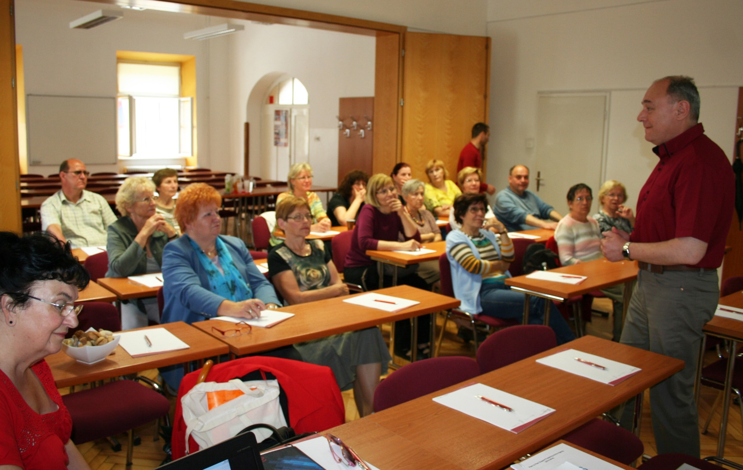

|  |  |  |
| --- | --- | --- |
| **TRAJANJE PROGRAMA IN MODULOV** | | |
|  |  |  |
| MODUL 1 | PREDSTAVITEV PROGRAMA USPOSABLJANJA ZA MENTORJE | 2 URI |
| MODUL 2 | PREDSTAVITEV IZOBRAŽEVALNEGA PROGRAMA ZA STAREJŠE IN TESTIRANJA TELESNE PRIPRAVLJENOSTI STAREJŠIH | 3 URE |
| MODUL 3 | VLOGA MENTORJA/UČITELJA PRI DELU S CILJNO SKUPINO | 3 URE |
| MODUL 4 | MENTORIRANJE IZOBRAŽEVALNEGA PROGRAMA ZA BOLJŠO PRIPRAVO NA ŽIVLJENJE V STAROSTI | 3 URE |
| MODUL 5 | MENTORJEV IZOBRAŽEVALNI NAČRT – PRIPRAVA IN IZVEDBA | 3 URE |
| MODUL 6 | PRAKTIČNI IZOBRAŽEVALNI PRIMERI – VODENJE PROGRAMA | 2 URI |
| SKUPAJ |  | 16 UR |

Priporočamo, da usposabljanje izvedete bodisi v:

1. enotedenskem usposabljanju, cca 3 ure dnevno (od ponedeljka do petka)
2. treh tednih – 2 modula na teden, 2x tedensko

## 3.1 modul 1: predstavitev programa usposabljanja za mentorje (2 uri)

**Vsebine:**

**Vsebina 1:** krajša uvodna predstavitev projekta Bepresel (boljša priprava na življenje v starosti), predstavitev programa usposabljanja za udeležence, njihove obveze in koristi (socialne, finančne, mreženje, obravnavane teme,…).

**Vsebina 2:** značilnosti dobrih andragoških praks in spretnosti na področju individualnega in skupinskega dela.

**Metode usposabljanja:**

Metode usposabljanja morajo biti prilagojene določeni ciljni skupini, na splošno pa so interaktivne in ves čas omogočajo komunikacijo.

Za uspešno izpeljavo učnih enot potrebuje učitelj, kot že povedano, jasne in inovativne metode, ki ustrezajo določeni ciljni skupini. Zato poleg predavanj (govor, predstavitve) priporočamo sledeče metode:

* delavnice: skupinsko delo in delo v dvojicah
* video prikazi in razgovor
* aktivnosti na prostem
* aktivnosti v učilnici – telesne vaje
* brainstorming in zapisi na tabli
* vložki, dodatki učiteljev in potencialnih strokovnjakov
* individualno delo in raziskovanje sebe
* pripovedovanje zgodb
* skupinska razprava (okrogla miza,…)
* kreativne aktivnosti

#### učna enota 1: predstavitev programa usposabljanja za mentorje

**Trajanje: 1uro**

**Cilji:**

* Mentor predstavi program usposabljanja za učitelje
* Udeleženci povedo svoje razloge zakaj želijo postati učitelji (motivi)
* Udeleženci se spoznajo med seboj
* Udeleženci spoznajo cilje in namene programa usposabljanja za učitelje v Bepresel projektu

**Vsebine:**

* Predstavitev programa usposabljanja za starejše, ki želijo postati izobraževalci v Bepresel projektu
* Motivi za udeležbo
* Cilji programa usposabljanja in metode izvajanja izobraževanja za boljšo pripravo na življenje v starosti in testiranje telesne pripravljenosti starejših
* Prednosti in nevarnosti vloge učitelja

**Aktivnost 1.1: motivi za vključitev**

* **Namen vaje:** spoznati motive udeležencev za udeležbo
* **Trajanje:** 1 ura
* **Število udeležencev v skupini:** 4-8
* **Navodila mentorju:**

*Udeleženci se naj predstavijo z imeni, starostjo in podatki kje živijo ali kje so bili zaposleni. Nato jim razdelimo liste in pisala, kamor naj zapišejo osebne motive za vključitev v program usposabljanja za učitelje/izobraževalce. Najbrž se njihova mnenja ne bodo veliko razlikovala. Njihove liste pripnemo na tablo, nato pa naj vsak na glas spregovori o svojih motivih. Potem jim razdelimo nove liste, kamor naj zapišejo svoje pretekle izkušnje v vlogi mentorja, učitelja: s prijatelji, v skupini starejših, društvih, Univerzi za III. življenjsko obdobje, mentoriranje,… Na tabli liste potem razdelimo glede na njihove podobnosti in interese.*

* **Oprema:** stoli postavljeni v krog
* **Namigi mentorju:**

*Zagotovite dovolj prostora, da bo skupina lahko izvajala vaje. Potrebna je visoka stopnja medsebojnega zaupanja, saj posamezniki dajejo vpogled v svoje življenjepise, ki so osebne in morda tudi čustvene narave. Zagotoviti jim je treba, da nobena informacija ne bo zapustila tega prostora in da jih bomo skrbno varovali.*

#### učna enota 2: učiteljeve spretnosti

**Trajanje: 1 ura**

**Cilji:**

* Spodbujanje udeležencev, da sistematično pregledajo svoje spretnosti
* Spodbujanje k nadaljnjemu pridobivanju spretnosti, če jim teh manjka
* Ozaveščanje udeležencev o njihovih že obstoječih spretnostih in talentih
* Spodbujanje udeležencev k ponovnemu odkrivanju svojih spretnosti in talentov
* Spodbujanje udeležencev, da bolj cenijo znanja, ki so jih pridobivali skozi življenjske izkušnje in na formalni način – pomen vseživljenjskega učenja
* Jasno spoznati, da so nekatere spretnosti pomembnejše od drugih v različnih življenjskih obdobjih

**Vsebina:**

* Sestaviti profil osebnih spretnosti, oziroma osebo mapo (kaj vem, v čem sem dober)
* Priprava profila spretnosti kot pomembnega koraka za nadaljnje dejavnosti

**Aktivnost 1.2: osebna mapa**

* **Namen vaje**: seznam spretnosti na eni strani
* **Trajanje**: 1 ura
* **Število udeležencev v skupini**: 4-8
* **Navodila mentorju:**

*Udeležence spodbujamo, da na list papirja zapišejo svoje spretnosti. Pomagamo jim jih prepoznati, tudi od na videz najbolj drobnih kot je čiščenje, kuhanje, pa do tistih , ki bi jim prišle prav pri poučevanju. Dajmo jim nekaj primerov; npr. jezikovne spretnosti, uporaba IKT, prejšnje*

*izkušnje,… Udeleženci naj vse napišejo na list papirja in potem v dvojicah razpravljajo o napisanem.*

*Potem svoje spretnosti na strukturiran način vnesejo v osebno mapo. Na sistematičen način naj vpišejo spretnosti/sposobnosti, ki so si jih pridobili: na delu, pri nadaljnjem izobraževanju, v družinskem življenju, v vlogi mentorjev, v prostočasnih dejavnostih, v posebnih življenjskih okoliščinah,…*

* **Oprema:** osebna mapa
* **Namigi mentorju:**

*Nato naj svoje najpomembnejše sposobnosti predstavijo celotni skupini – plenarno. Zaploskamo vsakemu. Profil spretnosti, oziroma osebna mapa je osebni dokument. Poudariti moramo, da naj pri sestavi tega dokumenta navajajo le tiste spretnosti, ki njim nekaj pomenijo in ne pisati dolg seznam samo za to, da bi ugodili mentorju. Ta aktivnost je opisne narave in pomaga prebuditi osebne spomine in izkušnje. Dobro služi tistim, ki ne marajo izpolnjevati že pripravljenega vprašalnika.*

## 3.2 MODUL 2: predstavitev izobraževalnega programa za starejše in testiranja telesne pripravljenosti starejših (3 ure)

**Vsebine:**

**Vsebina 1:** predstavitev ciljev programa za starejše in potrebnih kompetenc za delo s to ciljno skupino.

**Vsebina 2:** vaja – Kakšen učitelj/mentor sem in kakšen želim biti. Skupinsko ovrednotenje vaje – izdelava splošnega modela učitelja za delo z udeleženci v projektu Bepresel.

**Učne metode:**

Program predvideva diskusije kakor tudi več drugih dinamičnih metod dela v dvojicah ali manjših skupinah. Med 16 urnim usposabljanjem bodo udeleženci skozi razprave in izmenjavo mnenj razvijali svoje kompetence.

Nasveti za poučevanje:

* **Metoda frontalnega pouka** – poučevanje/predstavitve frontalno v razredu.
* **Skupinska razprava v krogu** – če so v krogu, bodo udeleženci bolj odprto komunicirali in poslušali drug drugega.
* **Poslušanje drug drugega** – sedenje v krogu omogoča udeležencem boljši pregled nad sodelujočimi in pozornejše poslušanje ne samo predavatelja ampak tudi vseh ostalih.
* **Praktične vaje** – temeljijo na vsebinah programa in testiranja telesne pripravljenosti starejših.
* **Postavljanje vprašanj** – z zastavljanjem različnih vprašanj si udeleženci lahko razjasnijo in razumejo kaj mentor želi povedati, kar je osnova za kasnejšo pravilno izvedbo programa.
* **Sodelovanje v razpravi** – mentor ves čas spodbuja udeležence k aktivnemu sodelovanju v razpravi.
* **Tišina ali prekinitev pogovora** – čas za razmislek, udeležence lahko k temu povabimo z besedami: *pa skupaj razmislimo o tem*.

#### učna enota 1: predstavitev izobraževalnega programa boljša priprava na življenje v starosti in testa telesne pripravljenosti starejših

**Trajanje: 2 uri**

**Cilji:**

* Bodoči učitelji/izobraževalci se seznanijo z vsebino izobraževalnega programa Boljša priprava na življenje v starosti in se usposobijo za uporabo izobraževalnih modulov,, gradiv in tehnik.
* Usposobljeni učitelji bodo znali izvesti program glede na predviden urnik in vsebine.
* Učitelji spoznajo test telesne pripravljenosti in kako ga izvesti.
* Učitelji razumejo program in so motivirani za njegovo izvedbo s pilotno skupino udeležencev.

**Vsebine:**

* Pregled frontalne izvedbe programa.
* Bodoči učitelji spoznajo izzive aktivnega staranja, da bodo bolje razumeli njegove procese in pridobili pozitiven odnos glede staranja.
* Biti usposobljen in motiviran za delo z manjšo skupino udeležencev, kar delno temelji na učiteljevih predhodnih izkušnjah in učnih spretnostih, delno pa na novo pridobljenih izkušnjah.
* Predstavitev testiranje telesne pripravljenosti starejših in znati ga izvesti.
* Prestavitev vsebin programa na preprost, zanimiv in razumljiv način.

**Aktivnost 1.1: vsebinska predavanja o Bepresel izobraževalnem programu in testiranju telesne pripravljenosti**

* **Namen vaje:** udeležencem predstavimo vsebine izobraževalnega programa in testa vzdržljivosti Bepresel.Mentor predstavi splošen pregled programa, cilje, splošne in specifične module in pojasni tudi razloge zakaj so moduli tako zastavljeni.

Namen te predstavitve je osvetliti vrsto obstoječih izobraževalnih možnosti in kako bi lahko te učne tehnike uporabili v skladu z načrtom usposabljanja.

Udeleženci/bodoči učitelji se seznanijo z vsemi tehničnimi pripomočki potrebnimi za izvedbo testiranja. Pridobijo tudi natančna navodila za uporabo tehničnih pripomočkov.

* **Trajanje**: 1,5 ure
* **Število udeležencev v skupini**: 4-8
* **Napotki mentorju**:

*Pred samim pričetkom usposabljanja mora biti mentorju in bodočim izobraževalcem jasno, zakaj se sploh lotevajo tega usposabljanja in o čem se sploh želijo pogovarjati. Mentor izoblikuje cilje izobraževalnega programa in specifične cilje za vsako srečanje posebej. Pomembno je, da v pisni obliki opiše, kaj bodo udeleženci na osnovi zastavljenih ciljev po usposabljanju sposobni početi.*

*Cilji iz mentorjevega vidika:*

*“seznaniti udeležence z vsemi vsebinami izobraževalnega programa in njegovimi specifičnimi moduli, da bodo sposobni sami izvesti izobraževanje. Posebno pozornost je potrebno nameniti predstavitvi testiranja sposobnosti za starejše..”*

*Nekaj ciljev iz vidika udeležencev:*

*“bodoči učitelji razumejo splošno strukturo izobraževalnega programa, njegove splošne in specifične module in bodo sposobni izvesti izobraževanje in testiranje za starejše.”*

*Mentorji uporabljajo učni načrt Izobraževalnega programa za boljšo pripravo na življenje v starosti, ki ga je pripravilo partnerstvo Bepresel in ki podrobneje opisuje cilje in vsebine izobraževalnega programa.*

* **Oprema:** tabla, LCD projektor, računalnik, listi za pisanje, pisala, tehnična oprema za testiranje kondicije (sobno kolo, tehtnica, dinamometer, merilec krvnega tlaka, merilni trak, merilec maščobnih gub, ITM pretvornik,…)
* **Namigi mentorju:**

*Vsa področja testiranja jasno razložite, da bodo bodoči učitelji v celoti razumeli namen in praktično uporabo posameznih pripomočkov namenjenih testiranju telesne kondicije starejših.*

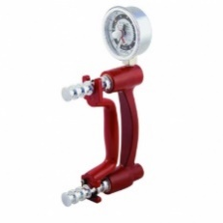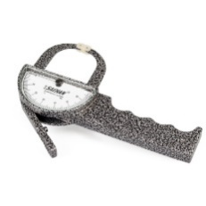 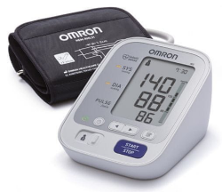 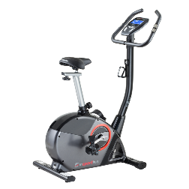

**Aktivnost 1.2: otvoritev srečanja**

* **Namen:** uspeh izvedbe programa usposabljanja je v veliki meri odvisen od načina kako učitelj izpelje predavanja. Njegova vloga je spodbujanje pozitivnega sodelovanja med udeleženci. Bodoči učitelji vadijo uvodna srečanja s kratkimi uvodi, s predstavitvami delovnih metod in ciljev programa usposabljanja.
* **Trajanje:** 1,5 ure
* **Število udeležencev v skupini:** 4-8
* **Napotki mentorju:**

*V vsaki fazi programa usposabljanja je potrebno doseči soglasje o učnem načrtu in delovnih metodah, ki jih bodo bodoči učitelji pri svojem delu uporabljali. Zato je dobro, da jim ponudimo možnost da v dvojicah vadijo krajše uvodne predstavitve in se pogovorijo o priporočilih za vsako srečanje posebej.*

*Udeleženci bodo uporabljali že pripravljen učni načrt s pomočjo Power Point-a, da pridobijo celoten vpogled v aktivnosti in cilje Bepresel programa.*

* **Oprema:** tabla, LCD projektor
* **Namigi mentorju:**

*Običajno se priporoča:*

* ***Naslov****: krajši slogan s preprostimi besedami, včasih sugestija ali asociacija*
* ***Par besed o usposabljanju****: motivacija in splošne informacije o vprašanjih obravnavanih na konkretnem srečanju*
* ***Cilji:*** *kratek opis želenih rezultatov pri posameznih delih srečanja: priprava, uvodna predstavitev, glavne naloge in sklepi*
* ***Kaj potrebujemo:*** *seznam gradiv potrebnih za izpeljavo nalog in testiranja*
* ***Namigi pri izvedbi srečanja:*** *praktična in učna vprašanja*
* ***Uvodna predstavitev:*** *predlagamo ogrevalne aktivnosti pred pričetkom lekcij*
* ***Glavne naloge****: seznam nalog je pripravljen za vsak učni predmet*
* ***Zaključek srečanja****: vsako srečanje zaključimo s povzetkom in oceno glavnih opravil; lahko je skupinska dejavnost ali poteka v obliki dialogov.*

POMEMBNI NAPOTKI ZA PRIČETEK Z IZOBRAŽEVALNIM PROGRAMOM

**Da bi vzbudili njihovo zanimanje, udeleženci potrebujejo neke povezave do obravnavanih tem.**

*Že res, da so se vključili, ker se želijo nekaj naučiti, vendar jih je potrebno skozi gradiva voditi na strukturiran način. To lahko na primer dosežemo z:*

* *Diskusijo*
* *Zanimivimi vložki*
* *S premišljenim "prebijanjem ledu"*

*Ko udeleženci niso zainteresirani za sodelovanje, se je o tem potrebno z njimi pogovoriti, odkriti zavore in jih spodbuditi k razmisleku o pozitivnih posledicah sodelovanja.*

* **Dogovor o pravilih v skupini.**

*Zastavite in dosezite dogovor o odnosih med mentorjem in udeleženci, kako bo izobraževalni program potekal in kakšno je sprejemljivo obnašanje me srečanji.*

* **Pojasnimo program.**

*To je dvosmerni proces. Mentor ima pripravljen program z izoblikovanimi učnimi cilji, udeleženci pa pridejo s svojimi pričakovanji in predstavami, kaj bi naj bilo vključeno. Zato je nujno da obe strani dosežeta soglasje o tem, kako združiti ti dve stališči, da lahko uspešno delujeta kot ena celota. Pri tem si lahko pomagamo z dvema strategijama:*

* *Pred samim dogodkom, dobra komunikacija z udeleženci pripomore k identifikaciji kritičnih točk in boljši predstavitvi metodologije programa usposabljanja udeležencem.*
* *Na začetku spodbudimo udeležence, da identificirajo svoja pričakovanja in jih uskladijo z načrtovanim programom. Izid tega procesa je v veliki meri odvisen od razlik, mentorja in udeležencev samih. Ta pogodbeni proces je zelo pomemben in bi naj predstavljal pristno izmenjavo informacij vpletenih strani.*

#### učna enota 2: kakšen učitelj/mentor sem?

**Trajanje:** 0,5 ure

**Cilji:**

* Bodoči mentorji/učitelji,… prepoznajo svoje močne in šibke plati glede na vsebine programa Bepresel.
* Bodoči mentorji razumejo pomen komunikacije in skupinskega dela, so empatični, spodbujajo odprto komunikacijo in so pripravljeni prisluhniti ter prepoznajo težave ostalih v skupini.
* Bodoči mentorji brez težav sprejemajo vlogo mentorja v skupini seniorjev (60+).

**Vsebine:**

* Razumevanje osnovnih principov, ki so nujni pri izvedbi programa usposabljanja: starostniki morajo poiskati informacije in jih razumeti, oceniti ali jim koristijo v njihovem življenju in na koncu jih tudi znati uporabiti.
* Poleg receptivnih (sprejemati informacije) je potrebno poudarjati tudi ekspresivne (izraziti znanje ali mnenje) sposobnosti v času trajanja programa usposabljanja Bepresel.

**Aktivnost 2.1: mentor in ali učitelj?**

* **Namen vaje:** udeleženci v parih diskutirajo o razlikah med učiteljem in mentorjem in iščejo odgovore kdaj učitelj postane mentor in zakaj.
* **Trajanje**: 0,5 ure
* **Število udeležencev v skupini:** 4 – 8
* **Napotki mentorju:**

*Udeleženci sedijo v parih obrnjeni drug k drugemu. Mentor na kratko razloži namen vaje. Na list papirja zapišejo svoje opazke in mnenja in skušajo poiskati kar največ značilnosti učitelja in mentorja.*

*Po 15. minutah naj udeleženci poročajo o svojih izsledkih in ko vsak par predstavi svoje, odpremo diskusijo. Mentor najpomembnejša dognanja (za in proti) zapiše na tablo.*

* **Oprema:** tabla, listi papirja, pisala
* **Možnosti:**

*Mentor lahko ob koncu modula bodočim mentorjem predlaga vrednotenje, da lahko vsi skupaj oblikujejo podobo uspešnega mentorja – seznam najpomembnejših osnovnih kompetenc in spretnosti.*

* **Namigi mentorju:**

*Napišite seznam kompetenc dobrega mentorja in ga razdelite na dva dela:*

*a) kompetence – v tem sem dober*

*b) kompetence – tega še ne obvladam, potrebujem dodatno usposabljanje.*

## 3.3 MODUL 3: vloga mentorja – delo s ciljno skupino (3 ure)

**Vsebine:**

**Vsebina 1:** bodoči mentorji pridobijo vpogled v učne procese in različne motivacijske dejavnike za vključitev v izobraževanje, stil komuniciranja in komunikacijske tehnike.

**Vsebina 2:** mentorjeva vloga v skupini. Predstavitvene metode in podajanje informacij ciljni skupini. Heterogenost starejših in njihove vsakodnevne potrebe.

**Vsebina 3:** kako pridobivati uporabne učne izkušnje. Didaktične metode, kompetence sodobnega mentorja.

**Učne metode:**

Sam učni proces je ključni del izobraževanja. Zato je nujno, da mentor poseduje osnovno razumevanje procesa samega, da lahko pretehta, kateri pristop je v dani situaciji najučinkovitejši. Na splošno so raziskave o tem, kdaj so starejši pri učenju najuspešnejši pokazale, da takrat ko:

* udeleženci sami sodelujejo pri definiranju njihovih lastnih izobraževalnih ciljev;
* je vsebina usklajena z resničnimi problemi, s katerimi se udeleženci srečujejo;
* izobraževanje poteka v različnih in sodelovalnih okoljih.

To mnenje razlaga eden izmed klasičnih modelov izobraževanja, znan pod imenom krog učenja, ki ga predstavljamo spodaj. Krog učenja vsebuje izkušnje, opazovanje, miselne procese in uporabo.

**Učni krog**

Priporočamo naslednje metode:

* frontalni pouk
* delo v skupini in parih
* iskanje idej/ brainstorming in zapisovanje na tablo
* individualno delo in poglobljeno razumevanje
* pripovedovanje zgodb
* skupinska diskusija (okrogla miza, plenarno zasedanje, sedenje v U postavitvi)
* informacijska družba- iskanje informacij s pomočjo interneta
* demonstracija testa telesne kondicije

#### učna enota 1: učni procesi in tehnike komuniciranja

**Trajanje:** 1 uro

**Cilji:**

* + bodoči mentorji se seznanijo z učnimi procesi
  + mentorji znajo uporabljati različne metode poučevanja
  + mentorji poznajo in znajo uporabljati različne tehnike komunikacije potrebne za izvedbo programa Bepresel.

**Vsebine:**

* spoznati procese in cilje uspešnega mentorstva
* spodbujanje udeležencev, da prepoznajo lastne sposobnosti in primerjajo različne vloge in stile komuniciranja pri izvedbi izobraževanja za določeno ciljno skupino
* mentorji znajo na preprost in razumljiv način posredovati informacije udeležencem
* bodoči mentorji znajo na učinkovit način komunicirati z udeleženci in znajo ustvariti pozitivno učno vzdušje
* mentorji razumejo pomen poslušanja in enakovrednega vključevanja vseh udeležencev v skupini.

**Aktivnost 3.1: stili in tehnike komunikacije**

* **Namen vaje:**

Mentorji razumejo in znajo uporabljati razne tehnike komuniciranja pri delu z udeleženci.

* **Trajanje:** 1 ura
* **Število udeležencev v skupini:** 4 - 8
* **Navodila mentorju:**

***Skupinska razprava:*** *kaj je komunikacija, kakšen je njen namen, pomen poslušanja, ustrezni načini vodenja pogovora v skupini.*

***Na tablo napišite seznam različnih stilov komunikacije*** *(zaupno-samozavesten, napadalen, podrejen)in jih na kratko pojasnite. Izpostavite pomen nebesedne komunikacije. Nato naj udeleženci o tem prediskutirajo v skupini parov. Po 15-ih minutah naj vsak par predstavi svoje poglede in če vidite, da je potrebno, ponovno pojasnite stile komunikacije.*

* **Oprema:** tabla, papir, pisala
* **Namigi mentorju:**

*Različne tehnike komuniciranja najdete na spodnjih povezavah:*

1. <http://www.au.af.mil/au/awc/awcgate/sba/comm_style.htm>
2. <http://www.clairenewton.co.za/my-articles/the-five-communication-styles.html>
3. <http://www.healthlinkbc.ca/healthtopics/content.asp?hwid=ta4901>
4. <http://www.google.si/books?id=lEfVVa6h8dEC&lpg=PA3&ots=l9ye5ax8-Y&dq=types%20of%20communication%20style%20active%20ageing&lr&hl=sl&pg=PA7#v=onepage&q&f=false>
5. <http://www.mladinski-ceh.si/objava/137/tehnike-komuniciranja>

#### učna enota 2: mentorjeva vloga

**Trajanje: 1 ura**

**Cilji:**

* udeleženci spoznajo cilje mentorjevih dejavnosti
* udeleženci se pogovarjajo o prednostih in pasteh mentorstva

**Vsebine:**

* predstavitev izobraževalnega programa starejšim, ki želijo postati mentorji v projektu Bepresel
* motivi za vključitev v program usposabljanja
* cilji in metode programa usposabljanja
* prednosti in pasti vloge mentorja
* mentor v vlogi vodje skupine

**Aktivnost 3.2: mentor v skupini – igra vlog**

* **Namen vaje:**

Spoznati vlogo mentorja, njen pomen za uspešno izvedbo izobraževanja in vodenje skupine starejših. Glavni mentorjev cilj je izluščiti znanje in poglede iz članov skupine. Mentor bo pri tem uporabil različne spretnosti, orodja, vaje in dane sposobnosti, da bo skupinska razprava gladko potekala.

V glavnem pa ima mentor tri odgovornosti:

* da vsakemu udeležencu omogoči, da izrazi svoja mnenja in občutke
* skrbi, da diskusija poteka v želeni smeri in rezultatu, brez siljenja skupine (rezultat je lahko odločitev, načrt, predlog ali brainstorming)
* skrbi za ohranjanje varnega in spoštljivega vzdušja v skupini, ko se člani skupine dogovorijo, kaj pod tem sploh razumejo.
* **Trajanje:** 1 ura
* **Število udeležencev v skupini:** 4 – 8
* **Navodila mentorju:**

*Nekdo izmed udeležencev se naj prostovoljno javi za potrebe demonstracije. Lahko se zgodi, da prostovoljca ne bo, potem vi sami demonstrirajte primer.*

*Ostali udeleženci so v vlogi seniorjev, ki so vključeni v program izobraževanja in naj poskušajo skozi diskusijo v skupini določiti teme (zdravstveni problemi, telesne aktivnosti, kondicija in mišična moč, krvni tlak, prehrana in prehranjevalne navade starejših,…). Tisti, ki igra vlogo mentorja mora učinkovito voditi diskusijo, slediti rdeči niti in po potrebi diskusijo vrniti na želeno pot, da se izognemo napetostim.*

* **Oprema:** stoli v krogu
* **Namigi mentorju:**

*V skupini, ki je dobro vodena, je vsak član:*

* *strokovnjak za lastne izkušnje*
* *enakovreden ostalim članom v skupini in mentorju*

*Dobro vodena skupina omogoča dober pretok idej in izkušenj med njenimi člani.*

#### učna enota 3: kompetence sodobnega mentorja

**Trajanje: 1 ura**

**Cilji:**

* + mentorji spoznajo kompetence, ki jih sodoben mentor potrebuje in so razdeljene v štiri skupine: a) komunikacija in medčloveški odnosi, b) učinkovito mentorstvo, c) organizacija in vodenje ter d) samo-izpopolnjevanje.

**Vsebine:**

* + - mentorji bodo pri komunikaciji s skupino učinkoviti, če bodo sledili naštetim kompetencam in učno gradivo posredovali na demokratičen in odprt način
    - prepoznavanje udeleženčevih socialnih veščin, njihove prednosti in slabosti
    - pozitivno mentoriranje in učinkovita uporaba različnih strategij pri izvedbi vsebin Bepresel projekta
    - učinkovita kombinacija individualnih, frontalnih in učnih metod dela v skupini
    - zbujanje zanimanja med udeleženci za tematiko s pomočjo različnih in inovativnih pristopov
    - razumevanje uporabe IKT
    - krepitev zavesti o pomenu vseživljenjskega učenja.

**Aktivnost 3.3: prepoznavanje naših kompetenc**

* **Namen vaje:**

Kratka predstavitev seznama splošnih/ključnih kompetenc: razumevanje razlik in njihovega pomena.

* **Trajanje:** 1 ura
* **Število udeležencev v skupini:** 4 – 8
* **Napotki mentorju:**

*Udeležence zaprosimo, da napišejo seznam svojih formalnih in neformalnih znanj, veščin, kompetenc, priložnostno in strokovno pridobljena znanja in spretnosti. Nato jih zapišemo na tablo in jih skušamo razvrstiti po skupinah, glede na seznam kompetenc, ki ga je izdala EU.*

*Mentor udeležencem predstavi spodaj navedenih osem kompetenc, čemur sledi razprava, če jih razumejo in primerjava teh kompetenc s tistimi, ki jih udeleženci že imajo zbrane v svojih osebnih mapah: kaj že vedo, čemu dajejo poudarek in kaj se morajo še naučiti.*

* **Oprema:** tabla, stoli
* **Možnosti: -**
* **Namigi mentorju:**

*Tukaj navajamo osem ključnih kompetenc, ki opisujejo osnovna znanja in veščine ter naša stališča do njih:*

* *Sporazumevanje v materinem jeziku pomeni zmožnost izražanja in interpretacije konceptov, misli, občutkov in mnenj tako v govorni kot pisni obliki, na primeren in kreativen način v vseh družbenih in kulturnih pogojih.*
* *Sporazumevanje v tujih jezikih vključuje poleg glavnih dimenzij sporazumevanja v materinem jeziku tudi medkulturno razumevanje.*
* *Matematične in osnovne znanstvene ter tehnološke kompetence. Matematične kompetence pomenijo zmožnost razvijanja in uporabe matematičnega načina razmišljanja v smislu reševanja vsakodnevnih problemov s poudarkom na dejavnosti, znanju ali na procesu samem. Osnovne znanstvene in tehniške kompetence pomenijo obvladovanje in uporabo znanj in metod, ki razlagajo naravni svet. To predpostavlja razumevanje sprememb, ki jih povzroča človek in odgovornosti vsakega posameznika.*
* *Digitalne kompetence predvidevajo odgovorno in kritično rabo tehnologije sodobne informacijske družbe.*
* *Učenje učenja se nanaša na učenje samo, torej da smo glede na svoje potrebe sposobni organizirati in izvajati lastno učenje bodisi samostojno ali v skupini in da poznamo različne metod in možnosti.*
* *Socialne in državljanske kompetence. Socialne kompetence se nanašajo na osebne, medčloveške in medkulturne kompetence ter vse oblike obnašanja, ki posameznikom omogočajo, da na učinkovit in konstruktiven način sodelujejo v družbenem in delovnem okolju. To se navezuje tako na osebno kot na družbeno dobro počutje.*
* *Občutek za dajanje pobud in podjetništvo je sposobnost spraviti zamisli v delovanje. Vsebuje kreativnost, inovativnost, določeno mero tveganja in sposobnost načrtovanja ter vodenja projektov z namenom doseganja ciljev.*
* *Kulturna zavest in izražanje vključuje zavedanje pomena kreativnega izražanja zamisli, izkušenj in čustev preko različnih medijev (glasba, izrazna umetnost, literatura, vizualna umetnost).*

*Vse kompetence so med seboj povezane, pri vsaki pa je poudarek na kritičnem mišljenju, kreativnosti, iniciativnosti, reševanju problemov, ocenjevanju tveganja, sprejemanju odločitev in konstruktivnemu obvladovanju čustev.*

**PET NAPOTKOV ZA USPEŠNO USPOSABLJANJE**

V praksi s tem mislimo, da mora mentor takrat ko načrtuje izobraževalni proces:

* vnaprej zagotoviti spodbudno učno okolje;
* vsebine izobraževalnih tem osredotočiti na trenutne potrebe in probleme udeležencev;
* uporaba različnih tehnik usposabljanja, ki izvirajo iz udeleženčevih izkušenj in znanj;
* udeleženci naj delajo v majhnih skupinah, ko razmišljajo o aktivnostih v katerih so sodelovali;
* zagotoviti fleksibilnost, s tem po potrebi omogočiti prilagajanje izobraževalnih dejavnosti.

## 3.4 MODUL 4: mentoriranje izobraževalnega programa boljša priprava na življenje v starosti (3 ure)

**Vsebine usposabljanja:**

**Vsebina 1:** izvedba izobraževalnega programa za boljšo pripravo na življenje v starosti v razredu: uporaba različnih učnih metod v skupini na najučinkovitejši način;

**Vsebina 2:** moduli izobraževalnega programa za v razredu. Metode in vaje.

**Metode usposabljanja:**

Da bi udeleženci postali takšni mentorji, kot smo jih opisali zgoraj, potrebujemo učinkovite in jasne metode, ki ustrezajo ciljni skupini. V ta namen priporočamo sledeče:

* frontalni pouk
* primeri iz prakse
* delo v parih in skupinah
* brainstorming in zapisovanje na tablo
* uporaba IKT
* različni vložki mentorja in/ali strokovnjakov
* skupinska razprava (okrogla miza, plenarno zasedanje, mize v U postavitvi)
* demonstracija

**Namigi bodočim mentorjem**

Vedno imejte pred očmi, da se starejši učijo drugače in upoštevajte značilnosti starejših v izobraževalnem procesu. Starejše namreč zaznamuje prehod od dualističnega k relativističnemu in dialektičnemu načinu mišljenja. Iz navedenega in motivacijsko razvojnih psiholoških teorij izhaja, da sta za starejše najustreznejši metodi delo v skupini in eksperimentiranje. To pa vsebuje metodo razgovora, metodo problema, metodo primera ipd. znanje, pridobljeno skozi razgovor je trajnejše, bolj čustveno obarvano in pomaga graditi vrednote in sistem vedenja.

#### učna enota 1: izvedba programa boljša priprava na življenje v starosti razredu

**Trajanje: 1 ura**

**Cilji:**

* mentorji obvladajo osnovne principe postopke načrtovanja, razvijanja, izvedbe in ovrednotenja programa
* mentor zna učinkovito uporabljati različne metode potrebne za dosego ciljev programa Bepresel
* razumevanje specifike ciljne skupine in sposobnost, da skupino poveže s splošnimi cilji programa Bepresel
* zanimanje in motivacija za teme programa boljša priprava na življenje starostnika - "*delovati kot primer"*

**Vsebine:**

* izobraževalni program boljša priprava na življenje starostnika je namenjen osebam starejšim od 60 let, razdeljen je na module in traja 16 ur {0>Trening ma charakter modułowy i przewiduje 30 godzin zajęć.<}0{>anda
* {0>Celem prowadzonych zajęć jest m.in. utrwalenie umiejętności uczestników - ich wiedzy, umiejętności i tzw. „dobrych praktyk”.<}0{>ConsolidatinCoutrjevanje veščin udeležencev: znanja, sposobnosti in dobrih praks s področja boljše priprave na življenje starostnika<0} {0>Istotą tego treningu jest także omówienie i rozważenie swoich obaw, problemów, sukcesów związanych ze starzeniem się.<}0{><0}
* {0>Trening jest skonstruowany w ten sposób, aby każdy z uczestników mógł otrzymać coś dla siebie, poprzez udział w otwartych dyskusjach i dzieleniem się swoimi refleksjami w kontekście omawianych tematów.<}0{>program je sestavljen na vključujoč način, saj omogoča vsakemu udeležencu, da sodeluje v odprti razpravi in tako z drugimi izmenjuje svoja mnenja, kar omogoča večjo prožnost pri doseganju posameznih ciljev, potreb, življenjskega sloga, vrednot, zdravja, hobijev,…kar je vse povezano z boljšo pripravo na življenje starostnika<0}{0>Program zapewnia większą elastyczność i możliwość wyboru tematu w zakresie poszczególnych celów, potrzeb, wartości, wieku, etapu życia, zdrowia i zainteresowań.<}0{><0}
* podpora in ukrepi prilagojeni pričakovanjem in željam udeležencev v skupini<0}

**Aktivnost 4.1: moje izkušnje “znam izpeljati izobraževalni program v živo”**

* **Namen vaje:**

Bodoče mentorje smo izbrali iz različnih okolij in so tudi različnih profilov. Zaradi tega gre pričakovati nekaj različnosti. Namen vaje je pridobiti znanje o osnovnih principih in procesih izvajanja izobraževalnega programa v živo, kako in kdaj učinkovito uporabljati ustrezne učne metode prilagojene ciljni skupini in razumevanju specifike ciljne skupine. Namen je tudi v uporabi lastnih učnih veščin pri izvedbi izobraževanja pred razredom. Vaja je zato mišljena kot povzetek vseh znaj s področja učenja, poučevanja skupin, študijskih krožkov, predavanja, dela s starejšimi,…

* **Trajanje: 1 ura**
* **Število udeležencev v skupini: 4 - 8**
* **Napotki mentorju:**

*Udeležence povabite k razmisleku o njihovih predhodnih izkušnjah. Spodbujajte jih, da naj poskusijo povezati svoje predhodno znanje s programom boljša priprava na življenje starostnika. Naredite seznam vseh predhodnih izkušenj in jih v skupini ovrednotite.*

*Udeleženci naj razmislijo o učnih značilnostih starejših, njihovih sposobnostih in pričakovanjih. Naj razmislijo katere metode in pristopi bi bili najustreznejši pri izvedbi pouka v živo.*

*Udeležence povabimo, da predstavijo svoja mnenja celotni skupini, da ima vsak priložnost slišati vsakega. Na koncu zberite vsa mnenja in izkušnje in jih zapišite na tablo.*

* **Oprema:** tabla
* **Namigi mentorju:**

*Če imajo udeleženci težave z izražanjem svojega mnenja v javnosti, jim naj mentor ponudi možnost, da jih zapišejo na list papirja in jih na koncu na splošno predstavijo.*

#### učna enota 2: moduli izobraževalnega programa boljša priprava na življenje v starosti

**Trajanje: 2 uri**

**Cilji:**

* Razumevanje predlaganega koncepta "boljša priprava na življenje starostnika".

1. Predstavitev projekta
2. Prehrana in prehranske navade pri starejših
3. Pomen ohranjanja in krepitve telesen kondicije/vzdržljivosti
4. Pomen ohranjanja in krepitve mišične moči

* Razumevanje vsebin modulov in sposobnost izvesti jih v skupini

**Vsebine:**

Izobraževalni program za boljšo pripravo na življenje starostnika, pripravljen v partnerstvu projekta Bepresel.

**Aktivnost 4.2: skupinska razprava**

* **Namen vaje:**

Mentor predstavi vsebine modulov izobraževalnega programa. Skupina razpravlja on vsebinah, izmenjuje mnenja in izrazi morebitne ovire. Udeleženci pridobijo splošen pregled o programskih aktivnostih in so usposobljeni da izvedejo program v razredu.

* **Trajanje: 1 ura**
* **Število udeležencev v skupini: 4 - 8**
* **Napotki mentorju:**

*Predstavitev vsebine vsakega modula posebej s poudarkom na tehnikah implementacije, preprostosti in jasne izvedbe.*

* + **Oprema:** tabla
  + **Namigi mentorju:**

*Ker obstajajo trije različni tipi učečih se; slušni, vizualni in kinestetični, mentor pojasni bodočim izobraževalcem njihove značilnosti in razlike, da bodo znali razlikovati med njimi, kar jim bo potem olajšalo konkretno delo.*

**Aktivnost 4.3: vaje zbrane iz modulov**

* **Namen vaje:**

Udeleženci pridobijo splošen pregled programskih dejavnosti, da so usposobljeni izvesti jih v razredu. Pred samim nastopom, udeleženci vadijo učne metode, ki jih bodo potem potrebovali pri poučevanju skupine.

* **Trajanje: 1 ura**
* **Število udeležencev v skupini: 4 - 8**
* **Napotki mentorju:**

*Udeleženci se naj usedejo po dvojicah. Vsak par si naj izbere 2 različni vaji iz izobraževalnega programa in ju naj izvede. Na ta način udeležencem, ki so nekoliko sramežljivi ali živčni olajšamo poznejše delo in jim pojasnimo pomen samozavesti in zaupanja v lastne sposobnosti in veščine.*

## 3.5 MODUL 5: mentorjev izobraževalni načrt – priprava in izvedba (3 ure)

**Vsebine usposabljanja:**

**Vsebina 1:** udeleženci spoznajo vlogo izobraževalnega načrta. Naučijo se kaj ta načrt sploh je, kakšen je njegov namen, spoznajo nekaj primerov načrta in kdo ter zakaj ta načrt potrebuje.

**Metode usposabljanja:** mentorjev izobraževalni načrt je ključnega pomena za logično in sistematično sestavo samega programa. Glavni vidik tega je usklajevanje med različnimi elementi, da je izobraževanje kar najučinkoviteje načrtovano in izpeljano.

Zgornji diagram ilustrira različne faze procesa.

Za uspešno obvladovanje učne snovi in da bi postali mentorji, kot je predlagano zgoraj, potrebujemo jasne in učinkovite metode, ki ustrezajo določeni ciljni skupini. Zato priporočamo naslednje:

* predavanja
* delo v parih in skupinah
* brainstorming, zapisovanje na tablo
* skupinska razprava (okrogla miza, plenarno zasedanje, mize v U formaciji)
* praktične vaje

#### učna enota 1: izobraževalni načrt – didaktika, gradiva, vsebine, izvedba

**Trajanje: 3 ure**

**Cilji:**

* + izdelava individualnega delovnega načrta za mentoriranje
  + poznati konkretne nadaljnje korake, da postanem mentor
  + spodbujanje udeležencev, da jasno opredelijo osebne cilje
  + urejanje misli in idej za nadaljnje delovanje
  + načrtovanje konkretnih korakov za bodoče delovanje
  + udejanjiti "sanje" o bodočnosti v akcijo

**Vsebine:**

* delo na akcijskem načrtu samostojno ali v skupini
* skupna razprava o načrtu
* določanje datuma za prihajajočo delavnico

**Aktivnost 5.1: akcijski načrt**

* **Namen vaje:** izdelava akcijskega načrta za mentorje Bepresel
* **Trajanje: 3 ure**
* **Število udeležencev v skupini: 4-8**
* **Napotki mentorju:**

Udeleženci se naj temeljito seznanijo z zamislijo o nujnosti/koristnosti izdelave akcijskega načrta. Naj tudi sami podajo zamisli, zakaj je tak načrt dobrodošel. S celotno skupino lahko diskutiramo za in proti, pri tem uporabimo tablo za spodbujanje diskusije.

Predstavite jim izpolnjen ali delno izpolnjen primerek akcijskega načrta , saj to ljudem na začetku pomaga. Dopustite čas za vprašanja, preden se udeleženci lotijo svojega načrta.

Udeleženci začnejo izpolnjevati načrt po pripravljenem formatu, lahko individualno ali v parih, če jim je tako ljubše.

Ko načrt izpolnijo, je lahko v pomoč, če svoje načrte prediskutirajo v manjših skupinah. Naj torej slišijo načrte drugih in spregovorijo o svojih. To naredi načrte bolj realne in spodbuja sodelovanje.

Mogoče bodo potrebovali nekaj časa, da na osnovi tako pridobljenih novih informacij spremenijo, dopolnijo,…svoje načrte. V ta namen imejte pripravljene rezervne formularje.

Udeležence spodbudimo, da svoje načrte odnesejo domov in jih poskušajo udejanjiti. Na naslednji delavnici lahko razpravljajo o napredku in ovirah.

* + **Oprema:** predloga/model akcijskega načrta, pisalni listi, pisala, tabla,…
  + **Namigi mentorju:**

*Zna biti, da bo nekaterim starejšim težko si zamisliti sebe v vlogi mentorja čez 5 ali 10 let. Zato jim povemo, da lahko načrte izdelajo tudi za precej bližjo prihodnost.*

PREDLAGAN AKCIJSKI NAČRT

|  |  |  |
| --- | --- | --- |
| Mislite na udeležence pri izvajanju programa | Določanje učnih ciljev | Testirajte in ocenite |
|  |
| Analiza in razdelava ciljev |
|  |
| Identifikacija vsebin in učnega procesa |
|  |
| Določanje učnih metod |
|  |
| Priprava/oblikovanje aktivnosti in ostalih rezultatov |
|  |
| Priprava izobraževalnih gradiv |
|  |
| Izvedba izobraževalnega programa |

**MENTORJEV KONTROLNI SEZNAM: IZOBRAŽEVANJE ODRASLIH**

1. Ali je vzdušje v izobraževalnem programu prijazno in spodbujajoče?

2. Ali imate načrt za blaženje, odpravo strahu/ovir, ki se lahko pojavijo pri udeležencih?

3. Ali vaše učne metode dovoljujejo prepoznavo in uporabo udeleženčevih predhodnih izkušenj?

4. Ali delo dopušča, da lahko udeleženci sami merijo lasten napredek?

5. Ste jasno povedali, da ste na voljo za dodatna pojasnila in pomoč?

6. Ali je nekaj vaših uvodnih minut vedno hlastanje za pozornostjo?

7. Ali pogosto nudite priložnosti za utrjevanje znanja in praktične dejavnosti?

8. Ali se izogibate predavanju, oziroma ali ga vsaj omejujete na 10–20 minut?

9. Ali redno organizirate srečanja namenjena pridobivanju povratnih informacij?

## 3.6 MODUL 6: praktični izobraževalni primeri – vodenje programa (2 uri)

**Vsebine usposabljanja:**

**Vsebina 1:** udeleženci pripravijo izobraževalni načrt, usmerjen na izobraževalni program za boljšo pripravo na življenje starostnika, ki ga bodo uporabili pri izvajanju izobraževanja za starejše.

**Metode usposabljanja:**

Priporočamo naslednje metode:

* **Manjše skupine**

Namenska delitev velike skupine udeležencev na manjše je ena izmed pomembnih možnosti, ki so mentorju na razpolago. Delo v manjši skupini dopušča večjo vključenost udeležencev in k udeležbi spodbuja tiste bolj zadržane, saj se v manjši skupini počutijo varneje in so bolj samozavestni.

* **Brainstorming**

Je preprost in učinkovit način pridobivanja idej in predlogov. Z njegovo pomočjo pridobimo veliko idej, ne glede na njihovo uporabnost; a s premišljenim prebiranjem in sortiranjem množice teh idej, lahko pridemo do novih rezultatov. Uporabljamo ga pri uvodni predstavitvi tem in za zbujanje pozornosti še preden se lotimo podrobnejšega dela. Tako lahko skupino napolnimo z energijo in spodbujamo razpravo.

* **Študije primerov**

Je uporabna in prožna metoda za podajanje primerov vezanih na našo temo in spodbuja razpravo. Študije primerov uporabljamo tako rekoč pri vseh virih. Mentorje opominjamo, da naj vsak primer temeljito premislijo preden ga uporabijo v praksi. Primere izberite zaradi

njihovega pomena, ki ga imajo za določeno temo. Mogoče bo potrebno, da mentor izbere nov primer, da bo ustrezal specifičnim potrebam udeležencev.

* **Kontrolni seznam**

Te uporabljamo v skupini udeležencev bodisi zato, da jih opomnimo na ključne točke v zvezi z neko temo ali da te točke razvrstimo po določenih kriterijih. Služijo kot uporaben opomnik in povzetek za skupino pomembnih faktorjev. Večino kontrolnih seznamov pripravi mentor vnaprej.

* **Razprava**

Razprava predstavlja pomemben del prakse in se odvija v različnih oblikah. Vrednost razprave, bodisi da gre za pogovor v parih, v manjši skupini ali v obliki plenarnega zasedanja je v tem, da spodbuja udeležence k udeležbi v izobraževalnem procesu. Z udeležbo v razpravi udeleženci potrjujejo svoje strinjanje z gradivom, ali pa izrazijo svoje nestrinjanje z njim zaradi lastnih izkušenj. V vsakem primeru predstavlja razprava za udeležence pomemben del preverjanja, preoblikovanja in ponotranjenja učnega gradiva. Razprava je lahko strukturirane ali nestrukturirane narave.

* **Predavanja in predstavitve**

Govorjenje publiki predstavlja zelo staro obliko poučevanja in demonstriranja. Posebej je uporabna pri prenosu in razlagi informacij. Pri delu z več skupinami hkrati pa ni najbolj ustrezna.

* **Vprašanja (in odgovori) – načrtovanje/oblikovanje vprašanj in vprašalnikov**

Uporaba vprašanj predstavlja pomemben del izobraževalnega procesa. Poleg običajnih situacij, ko udeleženci sprašujejo mentorja in obratno, obstajajo še drugi načini vprašanj in odgovorov, ki lahko izboljšajo kvaliteto izobraževalnega procesa. Vprašalniki zagotavljajo koristne informacije iz skupine, lahko pa se pojavijo tudi kot orodje samoocenjevanja za posameznike. Lahko jih oblikuje mentor ali pa udeleženec sam. Raziskavo s pomočjo vprašalnikov lahko izvedejo udeleženci sami znotraj svoje skupine ali z drugimi osebami.

* **Uporaba slik in diagramov – diagrami, foto in video gradiva**

Vsak ima prirojeno sposobnost vizualnih zaznav, zato ima lahko vpliv vizualnih metod na komunikacijo in analize odločujoč pomen. V izobraževalnem procesu omogočajo enakopravno sodelovanje vsem ljudem, tako pismenim kot nepismenim, olajšajo učenje kompleksnih povezav in gradijo kolektivno znanje. Tukaj bomo predstavili sledeče tehnike: diagrame in vizualizacijo, uporaba fotografij in slik, uporaba videov.

* **Izdelava posterjev, tabelskih slik**

Tehnika ponuja zabaven in kreativen način za spodbujanje udeležencev k sintezi svojih misli ali kreiranju ključnih sporočil iz podane snovi. Je tudi način za upoštevanje njenega potenciala, ki ga nudi pri zagovarjanju ali promociji kakršnega koli dela/izdelka na splošno.

* **Osebni razmislek – dnevniki in zaznamki**

Mentor s tem, ko povabi udeležence k razmišljanju o njihovih izkušnjah v zvezi z obravnavano temo, spodbuja večje razumevanje in empatijo do drugih in njihovih problemov. Tehnika omogoča večji vpogled v to kako se soočati s trenutno težavo.

* **Igre vlog**

Če so dobro odigrane imajo močan učinek, v nasprotnem primeru pa povzročajo frustracije in kritiko. Zato lahko pride do zapletov, če igre vlog niso dobro pripravljene in zato mora mentor dobro premisliti, če so sploh pomembne in učinkovite v dani situaciji. To vključuje tudi previden razmislek o kakršnih koli kulturnih vidikih, ki lahko vplivajo na izvedbo igre vlog.

#### učna enota 1: praktični primeri iz izobraževalnega procesa – supervizija in poskusna izvedba

**Trajanje: 2 uri predavanj in 16 ur nadzora poskusne izvedbe**

**Cilji:**

* + Vrstniki/mentorji izvedejo z udeleženci 60+ izobraževalni program za boljšo pripravo na življenje starostnika.
  + Znajo izvesti vse zastavljene cilje v programu.
  + Sposobni so poiskati posodobljene podatke potrebne za izvedbo tečaja: s pomočjo interneta ali knjižnice.
  + Sledijo zastavljenemu učnemu načrtu in izvedejo vse načrtovane učne enote in praktične vaje.

**Vsebine:**

* + - Izobraževalni program za boljšo pripravo na življenje starostnika pripravljen s strani projektnega partnerstva Bepresel.
    - Poskusna izvedba izobraževanja v razredu s seniorji – 2 x 12.
    - Ovrednotenje po izvedbi – fokusna skupina za oceno izvedbe in njene ustreznosti za ciljno skupino.

**Aktivnost 6.1: Uvod v poskusno (pilotno) izvedbo izobraževalnega programa Bepresel**

* **Namen vaje:**

Mentorji/vrstniki bodo v živo izvedli izobraževalni program. Program traja 16 ur in vključuje 2 x 12 udeležencev starih 60+. Izobraževalec teh mentorjev nadzoruje samo izvedbo programa. Mentorji/vrstniki program izvajajo v dvojicah zaradi lažje izvedbe in iz čisto praktičnih razlogov.

Mentorji/vrstniki vedo, da bodo nadzorovani in poznajo orodja za vrednotenje. Za potrebe ovrednotenja in izboljšav, vprašalnike izpolnijo pred in po izvedbi programa.

* + **Trajanje: 1 ura**
  + **Število udeležencev v skupini: 4 - 8**
  + **Napotki mentorju:**

*Takoj po usposabljanju bomo pričeli s poskusno izvedbo, v katero bosta vključena dva mentorja. Pred in po izvedbi bosta nadzorovana in ocenjena.*

* + **Oprema:** razred, računalnik
  + **Namigi mentorju**

Ključni premisleki med izvedbo

• **Sodelovanje v izobraževalnem programu**

Podrobni nadzor sodelovanja in vključevanja udeležencev. Krajša komunikacija ponavadi zadostuje za okrepitev pomena in razlogov za vključitev v izobraževanje. To je pomembno zaradi ovrednotenja gradiv in zastavljenih nalog; ali so primerne in služijo svojemu namenu?

• **Ovrednotenje aktivnosti in doseganje zastavljenih ciljev**

Ali je opazen kakšen napredek glede doseganja zastavljenih splošnih izobraževalnih ciljev? Kakšne komentarje in ostale povratne informacije dobivate s strani udeležencev, ki bi lahko bili koristni za visoko kakovostno izvedbo izobraževalnega programa?

• **Spremembe izobraževalnih aktivnosti in gradiv**

Izobraževalni načrti se menjajo pogosteje, kot bi kdo utegnil pomisliti. Načrte lahko spreminjamo dokler k temu pristopamo na sistematičen način; če npr. pride do posodobitve načrta moramo upoštevati učinek, ki ga le to prinese in tudi vsem udeležencem ga je potem potrebno posredovati.

**Aktivnost 6.2: Zaključno srečanje**

* + **Namen vaje:**

Sodelovanje v razredu predstavlja dragoceno izkušnjo. Primerjamo jo lahko z sprejemom gostov doma – vsak gostitelj si prizadeva, da so vsi gostje zadovoljni in če so, ob tem občuti zadovoljstvo in ponos.

Pomembno je tudi, da na koncu povzamemo vse lekcije, zato naj zadnje srečanje služi kot ovrednotenje našega dela.

* + **Trajanje**: 1 ura
  + **Število udeležencev v skupini: 4 - 8**
  + **Napotki mentorju:**
  + *Posedemo se v krogu. Najprej se naj mentor zahvali udeležencem za sodelovanje, delo in predanost. Nato udeležencem zastavlja vprašanja za pridobitev povratnih informacij, npr.:*

*Kaj ste pridobili z usposabljanjem?*

*Kaj vam je bilo najbolj všeč? Kaj bi zboljšali?*

*Kako ste se počutili med nami?*

*Udeleženci spregovorijo najprej, mentor na koncu.*

* + **Zaključek:** ob proglasitvi zaključka izobraževanja naj udeleženci vstanejo, potrepljajo drug drugega po rami in čestitajo za dobro opravljeno delo.
  + **Kaj imajo od tega udeleženci:** ta dejavnost jim ostane v spominu, zbuja pozitivna čustva in jih na nek način tudi krepi.
  + **Oprema:** razred
  + **Namigi mentorju:**

*Pomislite, kaj ste pridobili po usposabljanju? Kje in kako uporabljate svoje znanje in izkušnje?*

**ZAKLJUČEK**

Končna faza vsakega izobraževanja je zaključek programa. To je izjemno pomemben del, ki zahteva prav toliko načrtovanja kot vsi ostali. Kar nekaj je izzivov, ki jih velja upoštevati.

* Utrjevanje je pomembno! Vedno naredite pregled ključnih idej in izobraževalnih področij. Ko izobraževanje poteka skozi več dni in srečanj, je potrebno nova znanja povezati in utrditi s predhodnimi, kar vodi v nadaljnje faze procesa.
* Zastavite vaje, ki bodo pokazale, če so izobraževalni cilji bili doseženi.
* Povratne informacije je sicer potrebno pridobivati ves čas izobraževanja, vendar je ravno zaključno srečanje tisto, ki ponuja najbolj sistematične povratne informacije med udeleženci in mentorjem. Ta izmenjava mnenj je izjemno pomembna, saj pojasni, kako je učna snov sploh bila dojeta in sprejeta.
* Pomembno je poudariti zadostno količino časa, ki ga namenimo evalvaciji programa. Vse prevečkrat se tega lotimo čisto na koncu srečanja, ko so vsi z mislimi že drugje in tega ne jemljejo več resno.

**Aktivnost 6.3: Nadzor in poskusna izvedba**

* **Namen vaje:**

Usposobljeni mentorji/vrstniki bodo pri izvajanju izobraževalnega programa z dvema skupinama pod strokovnim nadzorom. Po potrebi lahko izobraževalec mentorjev tudi direktno "vskoči".

* **Trajanje**: 16 x 45 minut
* **Število udeležencev v skupini: do 12**
* **Napotki mentorju:**

*Pilotna verzija je namenjena testiranju programa usposabljanja za boljšo pripravo na življenje starostnika.*

*V vsaki partnerski državi se bo 2x po 12 starejših vključilo v izobraževalni program, izvajan v razredu. Namen teh izvedb je krepitev samoučinkovitosti in posnemanju veščin drugih. Skrbi, uspehe in težave udeležencev (60+) bomo zapisali, da bodo v oporo mentorju pri boljši izvedbi. Močne strani in viri bodo s pomočjo vprašalnikov ovrednotene po izvedbi.*

*Udeleženci bodo na prostovoljni osnovi izvajali informativne kampanje o projektu, partnerski mreži in članih odbora interesnih skupin.*

* **Oprema:** predlog akcijskega načrta, listi papirja, pisala, tabla, kontrolni seznam, foto gradiva, vprašalnik.
* **Namigi mentorju:**

*Med nadzorom mora mentor spremljati delo bodočih mentorjev pri izvajanju izobraževalnega programa Bepresel.*

*Kontrolni seznam je namenjen merjenju stopnje vključenosti sodelujočih, splošne uspešnosti, preprostosti izvedbe, zadovoljstvu udeležencev, doseganju ciljev.*

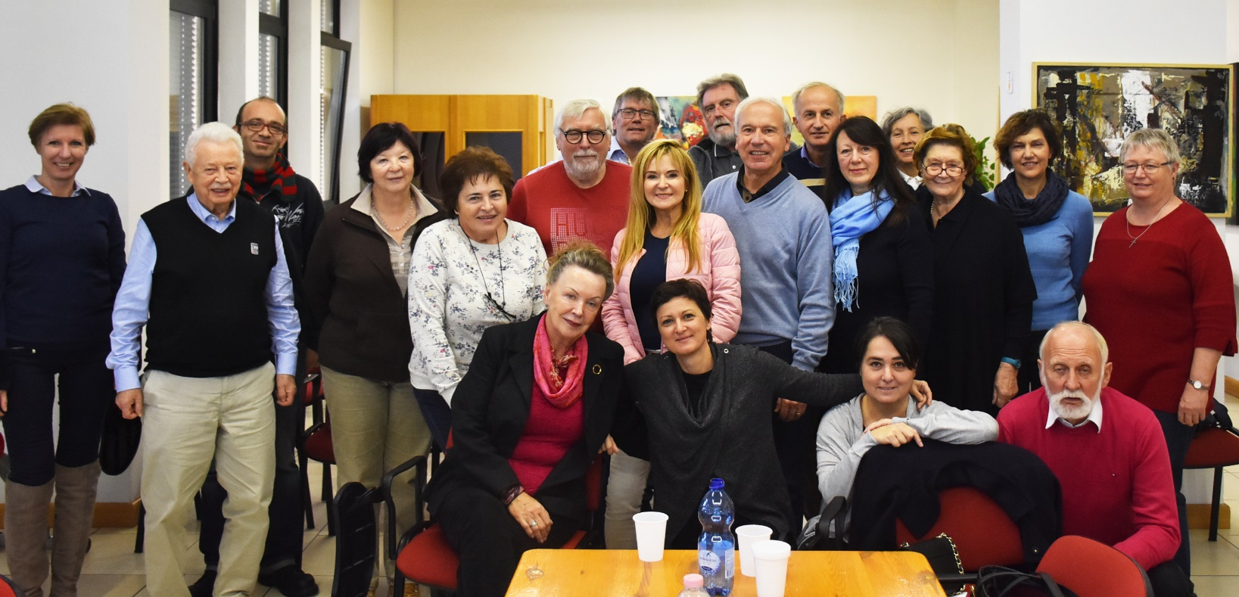

 KA204-2017-012

Projektni partnerji:

1. SOSUAARHUS AARHUS SOCIAL AND HEALTH CARE COLLEGE (AARHUS -DANSKA)
2. UNIWERSYTET JAGIELLONSKI (KRAKOW - POLJSKA)
3. UNIVERSITÀ DELLE LIBERETÀ DEL FVG (UDINE – ITALIJA)
4. LJUDSKA UNIVERZA PTUJ (PTUJ – SLOVENIJA)
5. AOF SKANDERBORG AFTENSKOLE (SKANDERBORG – DANSKA)

Projekt je bil financiran s strani Evropske komisije. Publikacija izključno odraža mnenja avtorjev in zato Komisija ne odgovarja za kakršnokoli uporabo, nastalo na podlagi informacij zajetih v tej publikaciji.